
T(r)ip 14 Chiusi und Pitigliano, Toskana, Italien
Was erwartet Dich?
… in Chiusi kann leider keins der berühmten Gräber „aus Sicherheitsgründen“ momentan (seit 5 Jahren!) besichtigt werden, dafür gibt es aber ein sehr gut bestücktes Museum in einer ländlichen Kleinstadt. Der Besuch des Museums lohnt sich schon allein wegen der dort ausgestellten canopic-Urnen, Ascheurnen mit menschenähnlichem Aussehen aus dem 7. Jh. v. Chr.
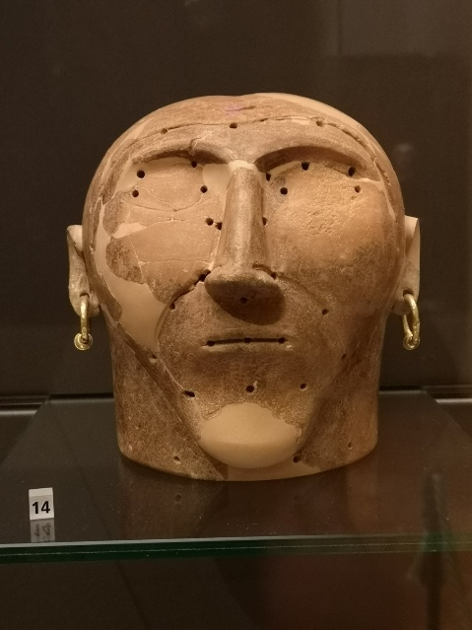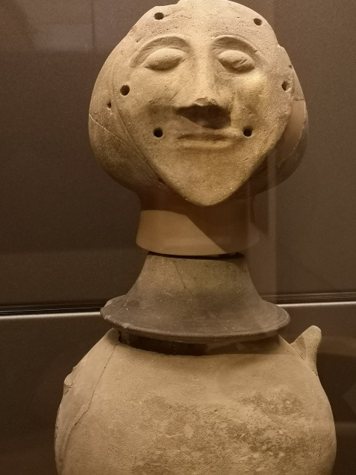
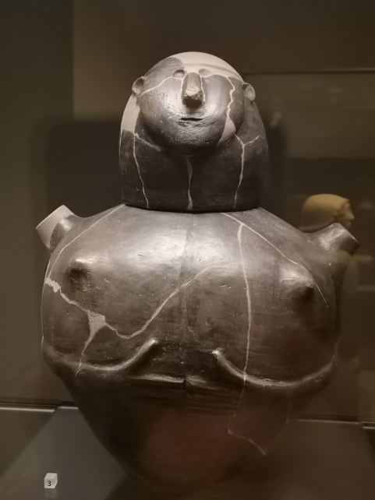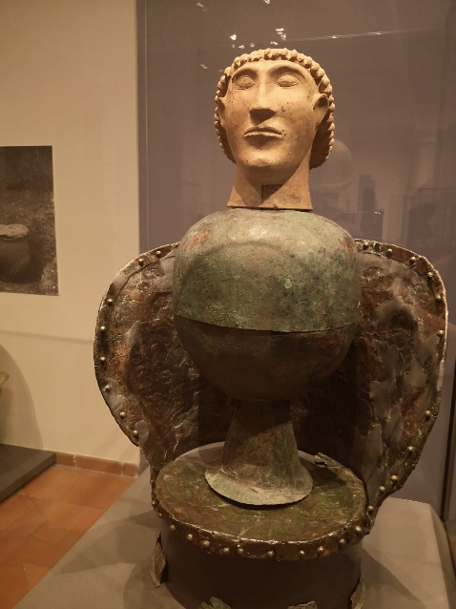

In Chiusi (etruskisch Clevsin) wurden Hüttenreste und Keramik gefunden, die auf eine Besiedlung schon in der Endbronzezeit hinweisen. In etruskischer Zeit gehörte die Stadt dem 12 Städtebund an und war ein bedeutendes Landwirtschafts-, Handels- und Gewerbezentrum. Reich bemalte Kammergräber ab dem Ende des 7. Jh. v. Chr. (z. B. die Tomba del Colle Cauccini und die Tomba della Scimmia aus dem 5. Jh. v. Chr.) zeigen, dass die Oberschicht über bedeutenden Reichtum verfügte. Leider sind die Tomben nicht zu besichtigen und Du kannst Dir nur auf der Seite OASI/ICAR Bilder von den Fresken aus der Tomba della Scimmia ansehen oder Teile des Freskos aus der Tomba del Colle Cauccini im Museo nazionale etrusco e necropoli di Chiusi.
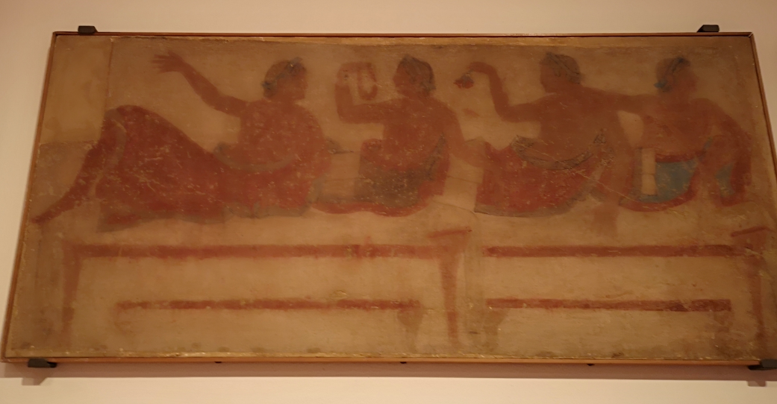
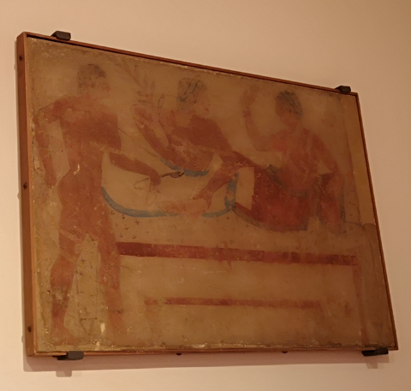
Fresken aus der Tomba del Colle Cauccini im Museo nazionale etrusco e necropoli di Chiusi (mit freundlicher Genehmigung des Museums)
Im Jahr 510 v. Chr. soll nach römischer Geschichtsschreibung der König von Chiusi, Porsenna, nach dem Sturz des letzten etruskischen Königs von Rom, Lucius Tarquinius Superbus, Rom eingenommen haben. Sein Sohn erlitt dann allerdings in der Schlacht von Cumae 504 v. Chr. (siehe Archowissen) eine Niederlage und so musste sich König Porsenna aus Rom nach Chiusi zurückziehen. Möglicherweise infolge von Galliereinfällen in Norditalien verlor Chiusi im Lauf des 4. Jh. v. Chr. an Bedeutung. Ende des 3. Jh. v. Chr. war es Teil des römischen Machtbereichs und Schauplatz von Kämpfen der Römern/Etrusker gegen die einfallenden Gallier und Umbrern. Gegen Ende des 1. Jh. v. Chr. wurde Chiusi dann zu einer römischen Stadt.

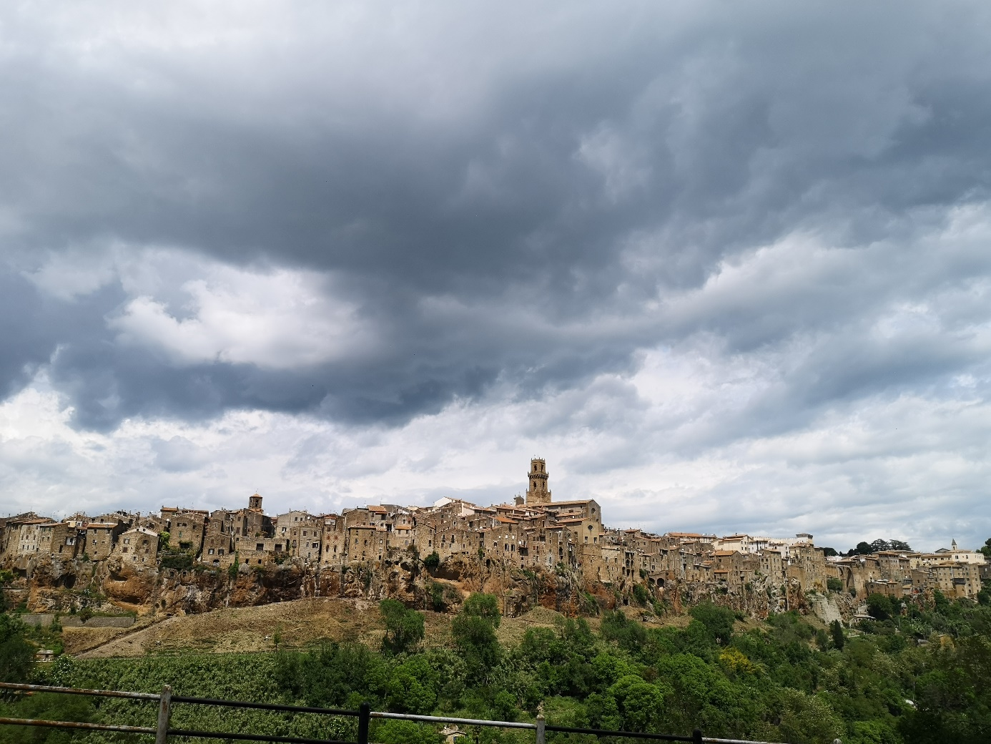
Pitigliano hoch auf einem Tuffplateau
Wir haben unseren Aufenthalt in Chiusi mit einem Abstecher nach Pitigliano verbunden, wo wir die einzigartigen Vie Cave entlanggewandert sind. Vie Cave sind tief in den Tuffstein eingegrabene Straßen - teilweise formen sie senkrechte Schluchten von über 20 m Tiefe - mit einem ausgeklügelten Entwässerungssystem. Die ältesten gehen auf die Etrusker zurück, wurden aber dann auch von den Römern und noch im Mittelalter genutzt. Der Grund für ihre ursprüngliche Anlage ist nicht gänzlich geklärt, da der Bau einen enormen Aufwand erforderte. Sie verbinden Städte und Dörfer miteinander, aber auch die Stätten der Lebenden mit den Nekropolen und könnten daher auch eine rituelle Bedeutung gehabt haben.

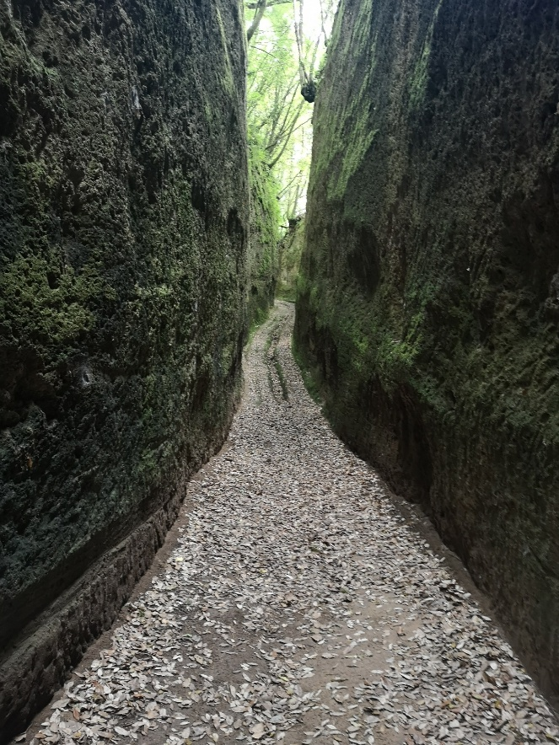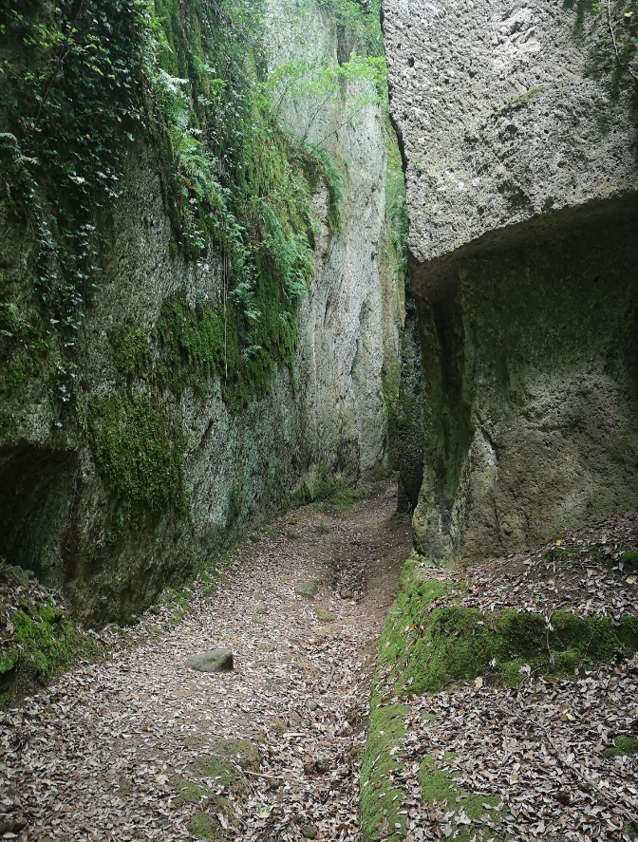

Du willst mehr wissen?
Eine These zur rituellen Bedeutung der Vie Cave findest Du in diesem Artikel aus der Wiener Zeitung.

Wie kommst Du hin?
Hier kannst Du Dich über die Lage, Öffnungszeiten und Eintrittspreise des Museo nazionale etrusco di Chiusi informieren.
Wanderwege in und um Pitigliano findest Du hier. Kostenlose Wanderkarten gibt es im Tourismusbüro in Pitigliano oder als Download, die Wege sind vor Ort auch sehr gut beschildert.
KURZ UND KNAPP
Museum in Chiusi und Vie Cave in Pitigliano
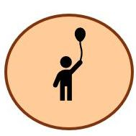 Kinderfreundlich? Ja
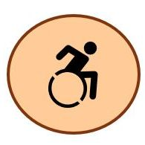 Die erste Etage des Museums ist leicht zugänglich, in den Keller führt ein Lift.
Die Vie Cave sind eher schwer zugänglich.
 Im Museum ist ein WC vorhanden, sehr nette Lokale und Restaurants liegen direkt in der Nähe.
Die Vie Cave in Pitigliano sind sehr einsam und es gibt keine Infrastruktur. Plane bei Deinem Besuch WC-Stopps in der Stadt ein und bring Picknicksachen mit.
 In Chiusi gibt es einen kostenfreien Parkplatz für Camper am Stadtrand, 10 min zu Fuß vom Museum entfernt.
In Pitigliano gibt es einen sehr teuren Wohnmobilparkplatz am Stadtrand. Die Anfahrt in die Stadt hoch auf dem Tuffplateau ist abenteuerlich und für große Wohnmobile eher schwierig.
Weder in Chiusi noch in Pitigliano gibt es Übernachtungsplätze für Wohnmobile.
Die Vie Cave sind teilweise recht rutschig und wir mussten auch Wasserläufe überqueren. Wanderschuhe sind erforderlich. Nimm auch eine Taschenlampe mit, wenn Du in die Löcher der Felswände hineinleuchten willst.
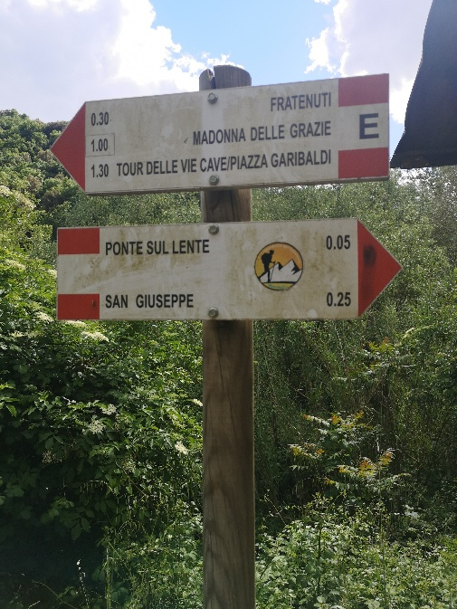

Die Frau hat die Zügel in der Hand
Lass Deiner Fantasie und Deinem inneren Entdecker freien Lauf! Geh auf Deine Reise in die Vergangenheit und stell Dir vor, was hier um 616 v. Chr. war:
So muss sich Tanaquil gefühlt haben als sie mit ihrem Mann Lucius Tarquinius Priscus auf ihrem Wagen in Rom einfuhr, wo er der fünfte König wurde … ok, Du fährst nicht nach Rom, sondern bist auf dem Weg von der Stadt zur nahen Nekropole und Du lenkst auch keinen carpentum.
Aber eine brandneue Kalesche, die Dir Deine Familie zum 16. Geburtstag geschenkt hat. Sie hat zwei Räder, einen kleinen Kasten, auf dem Du sitzt und ein hängendes Fußbrett. Ein dreizackiges Endstück aus Bronze glänzt noch wie Gold in der Sonne. Du bist sehr stolz auf dieses Gefährt, das Du auf dem kurzen Weg eigentlich nicht benutzen müsstest. Und Du kommst auch nicht schneller voran als zu Fuß, denn die tief in das Tuffgestein gehauene Straße ist mal wieder verstopft. Denn ein von zwei Ochsen gezogener Bauernkarren mit Scheibenrädern ist im Tunnel steckengeblieben. Die Ochsen verschmutzen gerade die hölzernen Bohlen des Weges und Du hoffst, dass jemand diesen Dreck in die Abflussrinnen für das Regenwasser entsorgt, bevor Du mit Deinem schicken Wagen da durch musst. Gott sei Dank wartest Du hier wenigstens nicht in einer der engen Einbahnstraße und der Gegenverkehr kann am Unfall vorbei geleitet werden. Da hast Du wenigstens was zu Schauen. Es kommt nämlich gerade eine Handelskarawane mit einigen Lasteseln und an den Hälsen zusammengebundenen Sklaven, die ebenfalls Lasten tragen. Wo die wohl herkommen? Langsam wird Dir die Warterei aber doch recht langweilig und Du fängst an zu träumen, wie Du auf der mit Steinpflaster bedeckten Straße bei Capannori in nur drei Tagen vom Tyrrhenischen zum adriatischen Meer fährst…aber das würden Dir Deine Eltern nie erlauben, es sei denn Du nimmst Deinen blöden großen Bruder mit.

Für Faktenchecker
Wenn Du genau wissen willst, wie ein etruskischer Prunkwagen gebaut wurde, dann schau Dir in diesem Video die Herstellung einer Rekonstruktion aus der Staatlichen Antikensammlung und Glyptothek München an.

